Отчет по работе L 1.1

Шаг 1: скачиваем папку L1.1

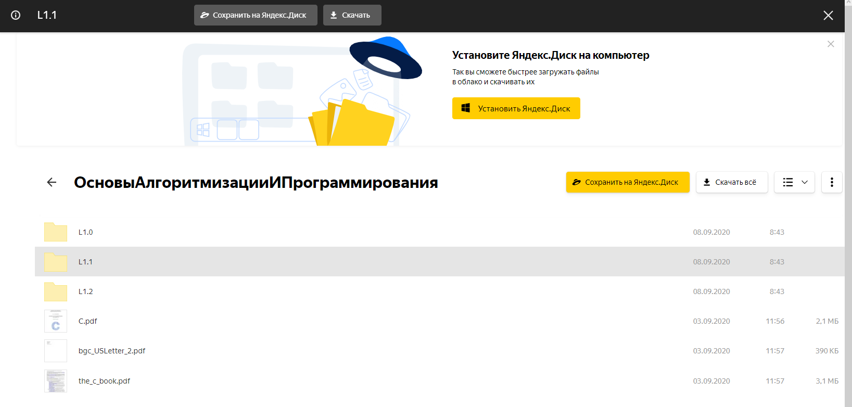

Шаг 2: в открытом архиве запускаем файл logic.exe

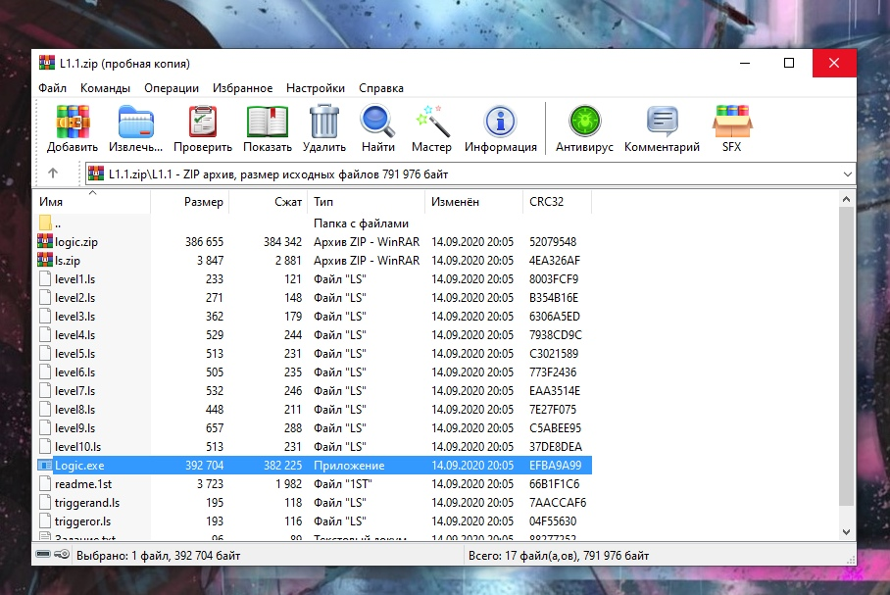

Шаг 3: в этой игре задача спустить кристаллик аккуратно вниз не разбив его. Проходим игру до 10 уровня

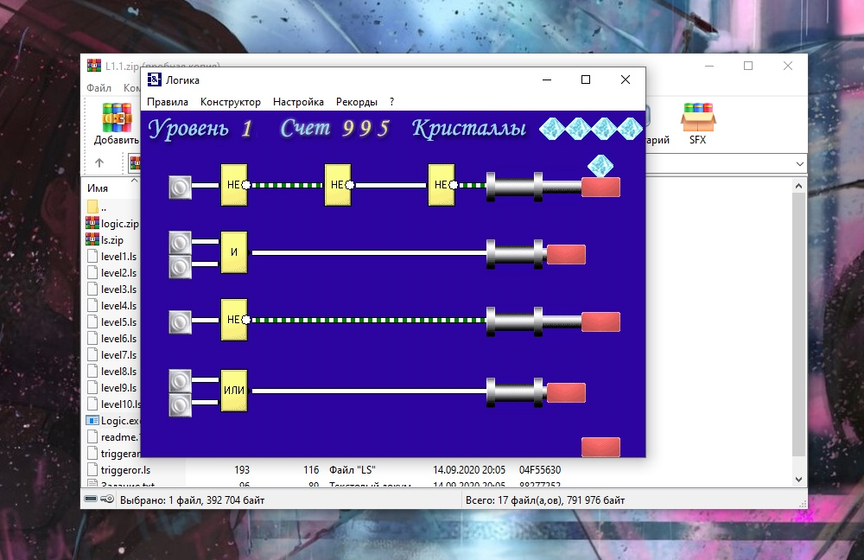

Шаг 4: после прохождения игры с каким-либо счетом должна вылезти картинка. В моем случае из-за того что я прошел игру без очков, картинка у меня не появилась

